高一下学期第二次阶段考试语文试题
一、本答题4小题，每小题3分，共12分。
1.下列词语中加横线的字，读音全都正确的一组是( )（3分）
A．上溯（ suò） 深邃（suì ） 监生（jiān） 镯子（zhuó）
B．朱拓（ tà） 踌躇（chóu） 驯熟（xún ） 讪讪（càn ）
C．执拗（niù） 窈陷（ǎo ） 惴惴（zhuì） 牲醴（lǐ ）
D．寒伧（chen） 红绡（xiāo） 钿头（diàn） 嘲哳（zhā ）
2．下面语段中画线的词语，使用不恰当的一项是( )
文人画是带有文人情趣的绘画。在传统绘画里，它特有的“雅”独树一帜，区别于工匠画和院体画。文人画题材多为体现君子高风亮节的梅、兰、竹、菊之类，它不把真实地再现事物的表象作为创作目的，而把揭示事物的内在神韵作为最高的艺术追求，以致形成了摒弃华艳，讲究大巧若拙的美学思想。
A．高风亮节 B．独树一帜 C．以致 D．大巧若拙
3．下列句子中，没有语病的一项是( )
A．在黄金周长假期间，全国多地景区出现客流“井喷”现象，汹涌的人流令景区不堪重负，专家指出，其原因是生活条件提高、带薪休假制度难以落实等因素造成的。
B．“蛟龙”号载人深潜器是首台我国自主设计的作业型深海载人潜水器，2012年6月27日，“蛟龙”号7000米级海试最大下潜深度达7062米，再创中国载人深潜记录。
C．由于潮剧受到市场经济的制约和多种现代文艺形式的冲击，投资减少，人才流失，艺术水平下降，正处在艰难发展的状况之中，亟待保护和扶植。
D．歼-15飞机是中国自行设计研制的首型舰载多用途战斗机，它具有作战半径大、机动性好、载弹量多等特点，被誉为凶猛强悍的空中“飞鲨”。
4．把下列句子组成语意连贯的一段文字，排序最恰当的一项是( )
①语言没有视觉的形象性
②它不过是一群声音符号的组合
③诗歌表现思想感情的媒介是语言
④但诗的语言却能在读者的头脑里构成栩栩如生的形象
⑤这靠的是什么？就是读者的联想。
⑥这些声音符号本身没有形象
A．③①②⑥④⑤ B．③④⑤⑥②① C．①④②⑥③⑤ D．①⑤⑥③②
二、本大题7小题，共35分。
阅读下面一段文言文，完成5—9题，共18分。
秦王欲伐齐，患齐、楚之从亲，乃使张仪至楚，说楚王曰：“大王诚能听臣，闭关绝约于齐，臣请献商於之地六百里，使秦女得为大王箕帚之妾，秦、楚嫁女娶妇，长为兄弟之国。”楚王说而许之。群臣皆贺，陈轸独吊。王怒曰：“寡人不兴师而得六百里地，何吊也？”对曰：“不然。以臣观之，商於之地不可得，而齐、秦合。齐、秦合则患必至矣！”王曰：“有说乎？”对曰：“夫秦之所以重楚者，以其有齐也。今闭关绝约于齐，则楚孤，秦奚贪夫孤国，而与之商於之地六百里？张仪至秦，必负王。是王北绝齐交，西生患于秦也。两国之兵必俱至。为王计者，不若阴合而阳绝于齐，使人随张仪。苟与吾地，绝齐未晚也。”王曰：“愿陈子闭口，毋复言，以待寡人得地！”乃以相印授张仪，厚赐之。遂闭关绝约于齐，使一将军随张仪至秦。
张仪佯堕车，不朝三月。楚王闻之，曰：“仪以寡人绝齐未甚邪？”乃使勇士宋遗借宋之符，北骂齐王。齐王大怒，折节而事秦，齐、秦之交合。张仪乃朝，见楚使者曰：“子何不受地？从某至某，广袤六里。”使者怒，还报楚王。楚王大怒，欲发兵而攻秦。陈轸曰：“轸可发口言乎？攻之不如因赂以一名都，与之并兵而攻齐，是我亡地于秦，取偿于齐也。今王已绝于齐而责欺于秦，是吾合齐、秦之交而来天下之兵也，国必大伤矣！”楚王不听，使屈匄帅师伐秦。秦亦发兵使庶长魏章击之。
春，秦师与楚战于丹阳，楚师大败；斩甲士八万，虏屈匄及列侯、执珪七十余人，遂取汉中郡。楚王悉发国内兵以复袭秦，战于蓝田，楚师大败。韩、魏闻楚之困，南袭楚，至邓。楚人闻之，乃引兵归，割两城以请平于秦。
或谓：张仪、公孙衍，岂不大丈夫哉？一怒而诸侯惧，安居而天下熄。孟子曰：是恶足以为大丈夫哉！君子立天下之正位，行天下之正道。得志则与民由之；不得志则独行其道。富贵不能淫，贫贱不能移，威武不能屈，是之谓大丈夫也。
（选自《资治通鉴》第三卷）
5．对下列各句中加点词的解释，正确的一项是（ ） （3分）
A．大王诚能听臣，闭关绝约于齐 诚：的确。
B．君臣皆贺，陈轸独吊 吊：悼念死者。
C．今闭关绝约于齐，则楚孤 绝：穷尽。
D．是吾合齐、秦之交而来天下之兵 来：使……到来，招致。
6．下列各组句子中，加点词的意义和用法相同的一组是（ ） （3分）
A．秦王欲伐齐，患齐、楚之从亲 目遇之而成色
B．使秦女得为大王箕帚之妾 何为其然也
C．寡人不兴师而得六百里地 后人哀之而不鉴之
D．夫秦之所以重楚者，以其有齐也 则天地曾不能以一瞬
7．下面各组句子中分别表现陈轸“远见卓识”与楚王“利令智昏”的一组是（ ）（3分）
A．群臣皆贺，陈轸独吊 ； 愿陈子闭口，毋复言，以待寡人得地。
B．以臣观之，商於之地不可得而齐、秦合； 齐王大怒，折节而事秦，齐、秦之交合。
C．是吾合齐、秦之交而来天下之兵也，国必大伤矣； 韩、魏闻楚之困，南袭楚，至邓。
D．张仪佯堕车，不朝三月； 楚王不听，使屈匄帅师伐秦。
8．下列对原文内容的分析和概括，不正确的一项是 （ ） （3分）
A．面对秦国主动向楚示好、请求楚国与齐国绝交的提议，陈轸头脑冷静，洞察了其中的阴谋，力排众议，勇敢地向楚王陈述自己的意见。
B．楚王因为贪小便宜，利令智昏，痛失齐、楚交好的大局，导致最后陷入四处受敌、被迫割地向秦求和的不利境地。
C．孟子认为为了秦国的大一统事业，张仪能屈能伸，尽了自己最大的努力，顺利达到分化齐楚两国的目的，称得上是真正的大丈夫。
D．张仪回国后故意不上朝，吊足了楚王的胃口；楚王一错再错，派人辱骂齐王，把昔日的盟友齐国推向了秦国的怀抱。
9．把下面句子翻译成现代汉语。（6分）
（1）秦奚贪夫孤国，而与之商於之地六百里？（3分）

（2）苟与吾地，绝齐未晚也。（3分）

10.阅读下面的一首唐诗，然后回答问题。（7分）
城东早春 杨巨源
诗家①清景在新春，绿柳才黄半未匀。
若待上林②花似锦，出门俱是看花人。
【注释】①诗家：诗人。②上林：古代皇家园林。
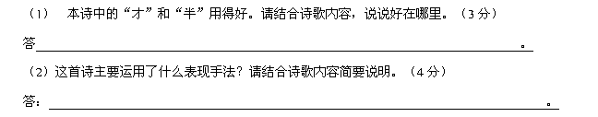11.补写出下列名句名篇中空缺的部分。每小题1分，共10分。
（1） ，莲动下渔舟。王维《山居秋暝》
（2）扪参历井仰胁息， 。李白《蜀道难》
（3） ，不尽长江滚滚来。杜甫《登高》
（4）银瓶乍裂水浆迸， 。白居易《琵琶行》
（5）此情可待成追忆， 。李商隐《锦瑟》
（6） ，只是朱颜改。李煜《虞美人》
（7）执手相看泪眼， 。柳永《雨霖铃》
（8）人生如梦， 。苏轼《念奴娇•赤壁怀古》
（9） ，到黄昏、点点滴滴。李清照《声声慢》
（10）三岁为妇，靡室老矣。 ，靡有朝矣。《诗经·氓》
三、本大题4小题，共16分。
阅读下面的文字，完成12-15小题。
岭南文化经验以某种岭南特色为标志，它有政治、历史、文化传统的积累，又有世俗生活的积累，主要是两方面：一是体现今天的市场化国家行程和市场化生存意识，一是体现所谓岭南文化特点。强调岭南特色无法避免要回到传统岭南生活风格，不强调岭南的传统性，岭南特色便无以为存，但当指认一种岭南特色时。主要关注的是它在今天的特色。岭南经验更多是在市场中国被突出的，是借市场中国而展开其自身的，也就是说，所谓岭南经验的更多表现和变化是在市场中国，并且以其自身代表了某种市场中国的变化，而不是市场中国借岭南进行表现，那会使现代文明与中国经验很狭小。
市场中国的岭南文化表达了一种有限的岭南特点，因为它主要依赖于岭南生活习俗、景物、经济发展状况，而不是主要由现代文明或中国经验结合而生的文化品质和内部动力所提供。由于市场中国的人物风华并没有与一种独特的精神气质融合一体，而是与现实优先性融 为一体形成一种文化意识，这反而使岭南特点具有被现实限制的有限性，难以具有文化本身应该超越现实的精神特质，因而岭南特点显得比较表面，难以产生一种有影响力的气质，而有影响力的气质是能够扩散到中国的整体性精神经验中并提升人们生活风格的。
岭南特色应该主要是一种生存精神，而不是地域风情与生活状态，因为没有一种内在的精神，风情与生活、城市与建筑都变成了表面情景。现代文明在市场中国发生的相似，使中国各地域的文化也大同小异，在岭南文化中发生的，也是差不多的情景。在岭南的诸种文学艺术表现中，如果艺术内容和生命精神与其他地域没有什么区别，只是换了一个背景或者形式，由其看到的岭南特色是高楼大厦、灯红酒绿、车流不息、时尚生活，再加上紫荆树、榕树、珠江等，这种特色就是极为表面的。
岭南文化所体现的特点，既在现代文明与中国经验之中，又包含着中国个性，所谓岭南个性，在很大程度上是中庸圆通、虚化实际生存思考的。现代文明与中国经验在很大程度上受到中国个性的制约，市场中国经验下的岭南文化也逃避不了这种中国个性制约，所以，很多岭南文化表现缺乏精神力度而流连于现实所得，并着迷地赞颂这样一种中国个性下的现实。
岭南经验是一种现代文明与中国经验，也是一种人类经验，它应该更超越以往时代而代表今天的生存状况和精神图景。但是，岭南经验仍然缺乏历史的自由性：市场中国给人们提供的历史由由缺乏自由的内在规定性。如果我们不注意这一点，岭南文化中的自由就可能演变为精神的任意颠覆和现实的任意游戏。
(节选自徐肖楠《中国经验的岭南文化关系》)
12-13题为选择题，请在答题卡“选择题答题区”作答。(12题选对两项给5分，选对一项给2分，多选不给分)
12．下列说法，不符合文意的两项是（ ）(5分)
A．岭南文化经验既有政治、历史、文化传统的积累，又有世俗生活的积累。
B．传统岭南生活风格是岭南特色最主要的组成部分，强调岭南特色无法避免要回到传统岭南生活风格。
C．岭南特点具有被现实限制的有限性，显得比较表面，难以产生一种有影响力的气质。
D.岭南个性就是中庸圆通、虚化实际生存思考。
E．岭南经验应该超越以往时代而代表今天的生存状况和精神图景。
13.根据文意，下列关于“市场中国的岭南文化”的说法正确的一项是（ ）(3分)
A．市场中国的岭南文化明显受到岭南生活习俗、景物、经济发展状况的影响。
B.市场中国的岭南文化不是由现代文明或中国经验结合而生的文化品质和内部动力提供的。
C.市场中国的岭南文化能够扩散到中国的整体性精神经验中并提升人们生活风格。
D.市场中国的岭南文化缺乏精神力度，因而逃避不了中国个性的制约。
14.作者认为，市场中国对岭南经验产生哪些影响?(4分)

15.一位外地游客谈到岭南特色时说，岭南特色就是灯红酒绿，就是生猛海鲜，就是时尚前卫。这位游客说得准确吗？请根据文意进行简要分析。(4分)

四、文学类文本阅读（15分）
阅读下面的文字，完成16～18题。(15分)
胖子和瘦子 (俄) 契诃夫
在尼古拉铁路①的一个火车站上，两位朋友，一个胖子和一个瘦子，相遇了。胖子刚刚在火车站餐厅里用过午餐，两片油亮亮的嘴唇像熟透的樱桃一样。浑身散发着白葡萄酒和香橙花的气味。瘦子刚从火车上下来，拿着皮箱、包裹和硬纸盒，身上有一股火腿肠和咖啡渣的气味。在他背后站着一位下巴很长的瘦女人，那是他妻子，还有一个细高个子的中学生，眯着一只眼睛，那是他的儿子。
“波尔菲里！”胖子看见瘦子，叫起来，“真是你吗？我的朋友！有多少个冬天、多少个夏天没见面了！”
“哎呀！”瘦子惊呼道，“米沙！小时候的朋友！你这是从哪儿来呀？”
两位朋友互相拥抱，一连吻了三次，然后彼此打量着，眼睛里含满泪水。两人都感到又惊又喜。
“我亲爱的！”瘦子吻过胖子后开始说，“这可没有料到！真是出其不意！嗯，你倒是仔细瞧瞧我！你还是那么一个美男子，跟从前一样！还是那样气派，喜欢打扮！天啊，是你呀！嗯，你怎么样？发财了吧？结婚了吧？我已经成家了，你看……这是我的妻子路易莎，娘家姓万岑巴赫……她是新教徒……这是我儿子纳法奈尔，中学三年级学生。纳法尼亚②，这位是我小时候的朋友！中学同班同学！”纳法奈尔犹豫一下，摘下帽子。
“中学同班同学！”瘦子接着说，“你可记得，同学们当时怎么拿你开心的？给你起了一个外号，叫赫洛斯特拉特③，因为你用香烟把公家的一本图书烧了一个洞。我的外号叫厄菲阿尔特④，因为我喜欢告密。哈哈……那时候咱们都是小孩子哩！你别害羞，纳法尼亚！你走过来呀……噢，这是我的妻子，娘家姓万岑巴赫……新教徒……。”
纳法奈尔犹豫一下，躲到父亲背后去了。
“喂，朋友，你生活得怎么样？”胖子热情地望着朋友，问道，“在哪儿供职？做多大的官啦？”
“在供职，我亲爱的！升了八品文官，已经做了两年了，还得了一枚圣斯坦尼斯拉夫勋章。薪金不高……咳，那也没关系！我妻子给人上音乐课，我呢，工作之余用木料做烟盒。很精致的烟盒呢！我卖一卢布一个。若是有人要十个或十个以上，你知道，我就给他便宜点。好歹能维持生活。你知道，我原来在部里的一个厅做科员，现在把我调到这里任科长，还是原来那个部门……往后我就在这里工作了。噢，你怎么样？恐怕已经做到五品文官了吧？啊？”
“不，亲爱的，你还要说得高一点才成，”胖子说，“我已经是三品文官了……有两枚金星勋章了。”
瘦子突然脸色煞白，呆若木鸡，然而他的脸很快就往四下里扯开，做出顶欢畅的笑容，仿佛他脸上和眼睛里不住迸出火星儿来似的。他把身体缩起来，哈着腰，显得矮了半截……他的皮箱、包裹和硬纸盒也都在瑟缩，好像现出皱纹来了……他妻子的长下巴越发长了。纳法奈尔挺直身子，做出立正的姿势，把制服的纽扣全都扣上……
“大人，我……非常荣幸！您，可以说，原是我儿时的朋友，忽然间，青云直上，做了这么大的官，您老！嘻嘻。”
“哎，算了吧！”胖子皱起了眉头，“何必来这种腔调！你我是儿时朋友——何必来这一套官场里的奉承！”
“哪儿行呢……您怎么能这么说，大人……”瘦子缩得更小了，嘿嘿赔笑道，“多承大人体恤下情……使我如蒙再生的甘露……这是，大人，我的儿子纳法奈尔……这是我妻子路易莎，算是新教徒……”
胖子本想反驳他几句，但看到瘦子那副诚惶诚恐、阿谀谄媚、低三下四的酸相，使得三品文官直恶心。他扭过脸去不再看瘦子，向他伸出一只手告别。 瘦子握握那只手的三个指头，一躬到地，嘴里发出嘻嘻的笑声。他妻子眉开眼笑。纳法奈尔喀嚓一声，收脚敬礼，把制帽掉到了地上。一家三口都惊喜交加。
一八八三年十月一日
【注】①尼古拉铁路：莫斯科至彼得堡的铁路，以沙皇尼古拉一世命名。 ②纳法尼亚：纳法奈尔的爱称。③赫洛斯特拉特：古代希腊人，他为了扬名于世，在公元前三五六年焚烧了世界七大奇观之一的阿泰密斯神庙。④厄菲阿尔特：古代希腊人，曾引波兰军队入境。
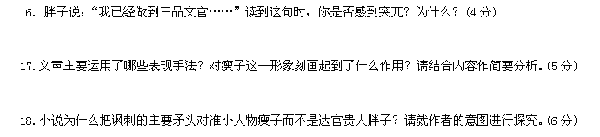
五、语言文字运用（12分）
19.提取下列材料的要点，整合成一个单句，为“信托合同”下定义。（6分）
①信托合同是一种协议。
②它是经纪人受信托人委托，从事一定的活动，并收取酬金的协议。
③经纪人所从事的活动是指为信托人办理的购、销和寄售等业务。
④办理这种业务，经纪人要以自己的名义，用信托人的费用。
答：

20.市教育局举行中学生“科技之星”评选，“近三年间获市级以上科技创新或理科学科竞赛二等奖以上，年龄在18周岁以内的高中学生”可以参加竞选。经过层层筛选，洪浩同学符合入选条件，其成绩将在主流媒体和校园公示。请你根据下表内容，替主办方写一段有关洪浩同学的成绩介绍，要求：内容概括准确、简明、得体，不超过60字。（6分）
姓名 | 洪浩 | 性别 | 男 | 出生年月 | 1996.12
主要学习经历 | 2001年9月至2007年6月在市励志实验学校读书（小学）
主要学习经历 | 2007年9月至2010年6月在市励志实验学校读书（初中）
主要学习经历 | 2010年9月至2013年6月在市励志实验学校读书（高中）
何时何地受何种奖励 | 2008年12月获省中学生数学竞赛一等奖
何时何地受何种奖励 | 2010年12月获省中学生科技创新二等奖
何时何地受何种奖励 | 2011年11月获市星河道德讲（集体奖）
何时何地受何种奖励 | 2011年12月获省中学生现场作文竞赛一等奖
何时何地受何种奖励 | 2012年10月获市星河科技创新一等奖
何时何原因受何种处分 | 2013年1月因违反学校规定带手机进课堂受警告处分1次
六、作文（60分）
21．阅读下面这首诗，按照要求作文。
手握一滴水
一滴水里有阳光的谱系图
有雪的过去和未来式
有大陆架和沙漠
有人的生命……
我手握一滴水
就是握着一个世界
但一个小小的意外，比如一个趔趄
足以丢失这一切
小诗《手握一滴水》唤起我们无尽的遐思。你从这手握着的一滴水中看到了什么？又悟到了什么？生活中，你是否也曾“手握一滴水”？请根据阅读全诗后的联想和感悟写一篇文章。要求：①自选角度，自定立意，自拟标题；②不要脱离诗的含意，不得套作，不得抄袭；③用规范汉字书写；④不少于800字。

揭阳三中2012-2013年第2学期第2次阶段考试
高一级语文试题答案
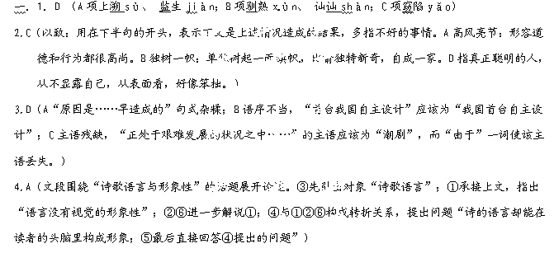
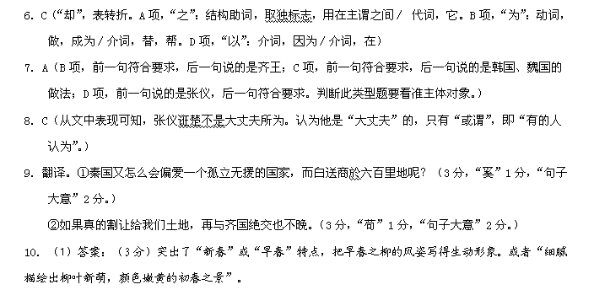
二．5．D（A．诚：如果。 B．吊：表示哀痛，不表“形影相吊”的“安慰”之意。 C．绝：断绝。）
评分标准：答出突出“新春”特点或突出了“早”字，得2分；答出“把早春之柳的风姿写得生动形象”或者 “细腻描绘出柳叶新萌，颜色嫩黄（柳枝上刚露出的几许嫩黄柳芽）的初春之景”，得1分。
（2）答案：（4分）
①反衬。用芳春（或晚春）的秾丽景色，来反衬早春的“清景”（或以“喧闹”来反衬“清景”）表达作者对早春清新之景的喜爱之情。
②对比（对照）。“看花人”对“上林花似锦”的追求与“诗家”对“绿柳才黄半未匀”的欣赏形成强烈对比（对照），突出强调二者不同的审美情趣。
③虚实结合（以虚写实、以虚衬实）。一二句是实写，描绘出美丽的初春之景；三四句是想象之景：春色秾艳至极；游人如云，喧嚷若市。三四句的虚写突显（反衬）出作者对早春清新之景的喜爱之情。
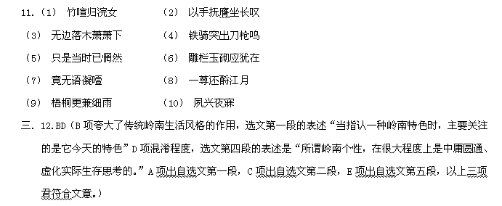13.A(A项由选文第二段“市场中国的岭南文化表达了一种有限的岭南特点，因为它主要依赖于岭南生活习俗、景物、经济发展状况”引发的推论，解说正确。B项混淆程度，与选文第二段第一句“而不是主要有…”的表述相悖；C项与选文第二段最后一句“难以产生一种有影响力的气质”的表述自相矛盾；D项颠倒因果，与选文第四段最后一句的表述相悖。)
14.参考答案：一方面，市场中国为岭南经验的展开提供了广阔的背景，使岭南经验更为突出；（3分）另一方面，市场中国也使岭南经验缺乏历史的自由性。（1分）
15.参考答案：这位游客说得不够准确，他所说的岭南特色时极为表面的（2分），岭南特色应该主要是一种生存精神，没有一种内在的精神、风情与生活、城市与建筑都会变成表面情景。（2分）

四．16．【答案】 不突兀。(1分)因为小说前文已有伏笔，对人物的身份已有暗示。(2分)如：“两片油亮亮的嘴唇像熟透的樱桃一样，浑身散发着白葡萄酒和香橙花的气味。”“你还是那么仪表堂堂，还是那么讲究穿戴。”(1分，举出一例即可)
17．【答案】 对比手法和漫画式夸张手法。(一点1分)作者把瘦子本身前后矛盾的言语和行动给以对比式描写，对瘦子听到胖子的官位后的神态与外貌进行漫画式夸张描写，画出人物尊崇、谄媚的奴才相，突出了人物趋炎附势巴结迎奉的世俗心理。(3分)

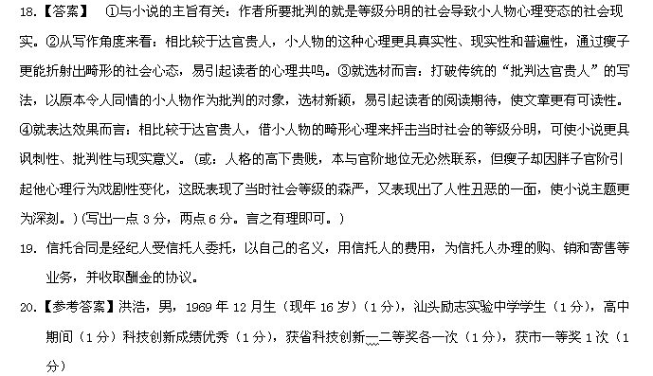
【评分说明】围绕题干要求“近三年间获市以上科技创新奖或理科学科竞赛奖二等奖以上，年龄在18周岁以内的高中生”答题，每点1分，漏用一个信息点扣1分，错用（与题干不符）扣1-2分
21.作文解析：
这次作文以小诗《手握一滴水》为材料，把握其诗意，尤其是把握住“一滴水”的象征意义，是写好本题的关键。这首诗，从绵长的时间、广阔的空间意义上，揭示了小小的“一滴水”与生命、与整个世界的密切关联。小诗可分为两层意思，第一层是说“一滴水中见太阳”，这一滴水可以是雪的化身，是沙漠的希望，是生命的源泉，因为水，世界将变得不一样，这滴水的重要意义不言而喻，因此说“手握一滴水，就是握着一个世界”。然而，这滴水很难握住，一不小心就会跌落，以上种种美好也会随机化作泡影。如此解读后，便可将“一滴水”视为一切美好事物的象征。作者告诉我们：美好的东西容易破碎，我们要认识它、理解它，更要学会呵护、珍惜，不然，一切将化为乌有。所以，作文可以就“美是脆弱的，请用心呵护”这层意思说起，发挥联想，阐述有关美好事物的特征，及其昭示与人们的价值意义。
进一步思考的话，具有这“一滴水”特性的东西还有很多，比如说机遇——当它将要到来的时候，它不就在你心中描绘出美好的蓝图，为你带来改变现状、创造未来的阳光吗？但你一朝错失，一旦滑过，那憧憬的一切也就成了一场空。所以围绕“机遇”展开，运用发散思维，阐述拥有机遇的可贵，丢失机遇的遗憾，以及怎样把握好机遇这滴水，应该也是符合题意的写作。
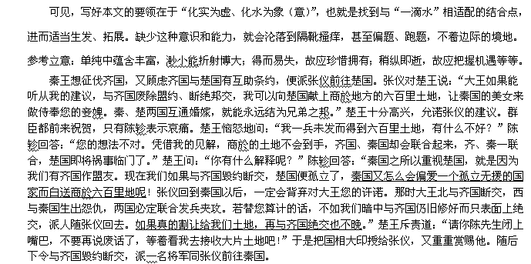可见，考题要考生把握的“一滴水”，意蕴非常丰富，写作时由“一滴水”生发出合乎情理的虚指意义都是切合题意的。比如说“和平”，人类苦苦追求的一切，也许会因为一点不经意的小误会、小矛盾导致的战争而毁于一旦；比如说“支点’,阿基米德说过，给我一个支点，我就能用杠杆撬动整个地球；比如说“爱”，比如说“真理”，比如说幸福、快乐……
张仪回国后，假装从车上跌下，三个月不上朝。楚王听说后自语道：“张仪是不是觉得我与齐国断交做得还不够？”便派勇士宋遗借了宋国的符节，北上到齐国去辱骂齐王。齐王大怒，立即降低身份去讨好秦国，齐国、秦国于是和好。这时张仪才上朝，见到楚国使者，故作惊讶地问：“你为何还不去接受割地？从某处到某处，有六里多见方。”使者愤怒地回国报告楚王，楚王勃然大怒，想发兵攻打秦国。陈轸说：“我可以开口说话吗？攻秦国还不如趁机用一座大城的代价去收买它，与秦国合力攻齐国。这样我们从秦国失了地，还可以在齐国得到补偿。现在大王您已经与齐国断交，又去质问秦国的欺骗行为，这就是我们促使齐国、秦国和好而招来天下的军队了，国家一定会有大损失！”楚王仍是不听他的劝告，派屈匄率军队征讨秦国，秦国也任命魏章为庶长之职，起兵迎击。
春季，秦、楚两国军队在丹阳大战，楚军大败，八万甲士被杀，屈匄及以下的列侯、执珪等七十多名官员被俘。秦军乘势夺取了汉中郡。楚王又征发国内全部兵力再次袭击秦国，在蓝田决战，楚军再次大败。韩、魏等国见楚国危困，也向南袭击楚国，直达邓。楚国听说了，只好率军回救，割让两座城向秦国求和。
有人说：张仪、公孙衍，他们难道不是大丈夫吗？他一怒而使各国恐惧，安居时又能使兵火息灭。孟轲说：那岂能称得上大丈夫！君子处世堂堂正正，行天下之正道，得志便带领百姓，同行正道，不得志便洁身自好，独行正道。富贵不能淫，贫贱不能移，威武不能屈，这说的就是大丈夫。

